**Муниципальное бюджетное учреждение дополнительного образования**

**«Детско-юношеская спортивная школа»**

**Чаплыгинского муниципального района**

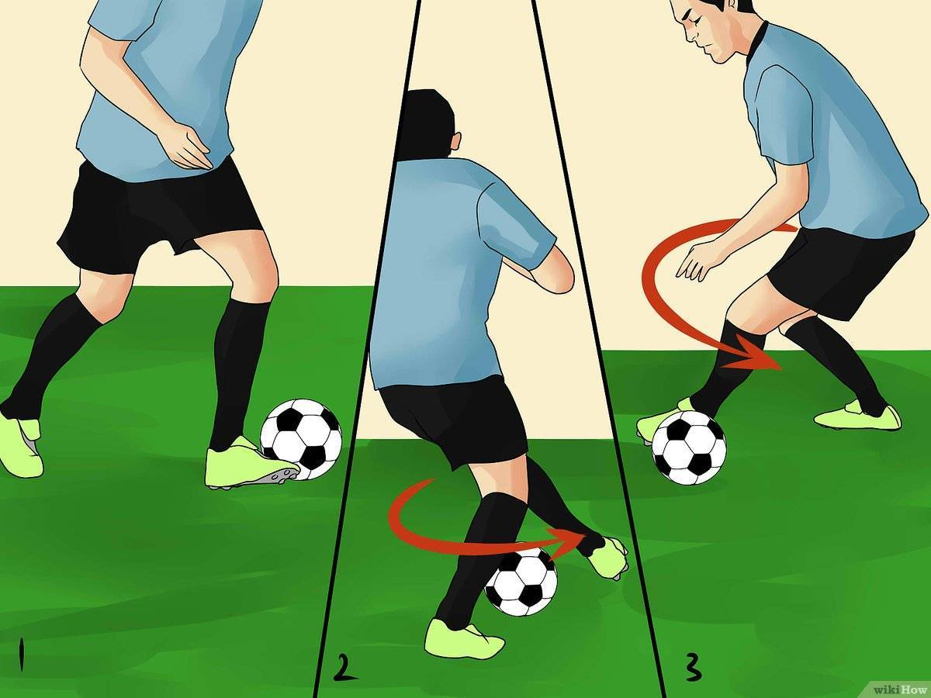

**УЧЕБНО-ТРЕНИРОВОЧНОЕ ЗАНЯТИЕ ПО ФУТБОЛУ**

**Тема:** «**Удары по мячу ногой и головой.**

**Учебно-тренировочная игра».**

Тренер-преподаватель:

Колпаков С.И.

Чаплыгин

2021г.

**Задачи:**

1. Воспитание общей быстроты и скоростно-силовых качеств.
2. Обучение ударным действиям (приему мяча подошвой; внутренней стороной стопы, бедром с последующим ударом средней и внутренней частями подъема по катящемуся и встречному мячу).
3. Формирование индивидуальной технико-тактической подготовки.

**Инвентарь:** мячи футбольные, свисток, стойки.

**Место проведения:** спортивный зал.

Организационные моменты:

Проверить состояния места занятий

Проверить готовность учащихся к занятиям

**Ход учебно-тренировочного занятия**

|  |  |  |  |
| --- | --- | --- | --- |
| **Части занятия** | **Содержание** | **Дозировка** | **Организационно-методические указания** |
|  | **Вводная часть** | **5 мин** |  |
|  | Объяснение задач занятия | 5 мин |  |
| **I** | **Подготовительная часть** | **15 мин** |  |
|  | Комплекс общеразвивающих упражнений без мяча и с мячом | 15 мин | В парах (1 мяч на 2 игрока, ) |
| **II** | **Основная часть** | **60 мин** |  |
|  | Передача мяча в движении (вперёд-назад) | 5 мин | В парах (внешним, внутренним, прямым подъёмом) |
|  | Жонглирование мячом | 5 мин | В парах: головой, ногами |
|  | Удары по воротам | 15 мин | Треугольник  Игрок №1 передаёт мяч игроку №2 и бежит на его место. Игрок №2 передаёт мяч игроку №3 и бежит на его место. Игрок №3 бьёт по воротам и бежит на место игрока. |
|  | Прыжки вверх с выполнением удара головой | 10 мин |  |
|  | Учебная игра | 25 мин |  |
| **III** | **Заключительная часть** | **10 мин** |  |
|  | Медленный бег в чередовании с ходьбой, упражнения на дыхание. | 5 мин | 50-100 м |
|  | Построение |  |  |
|  | Подведение итогов | 5 мин |  |